（基于虚幻5引擎规则）

创建结构体：

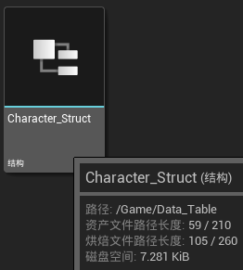

结构体内容：

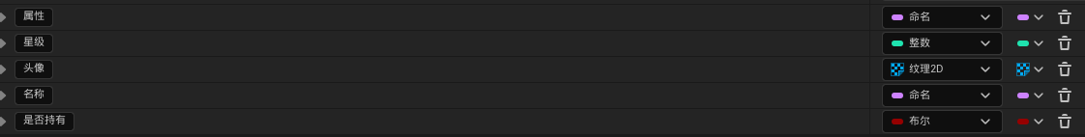

根据结构体创建数据表：

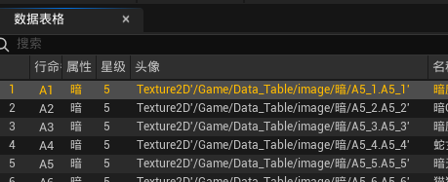

/\*也可以通过MYSQL等数据库的连接还获取数据表\*/

使用数据为：World Flipper角色数据

创建控件：

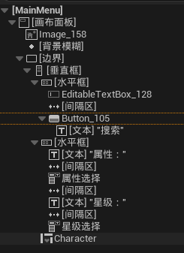

主界面展示：

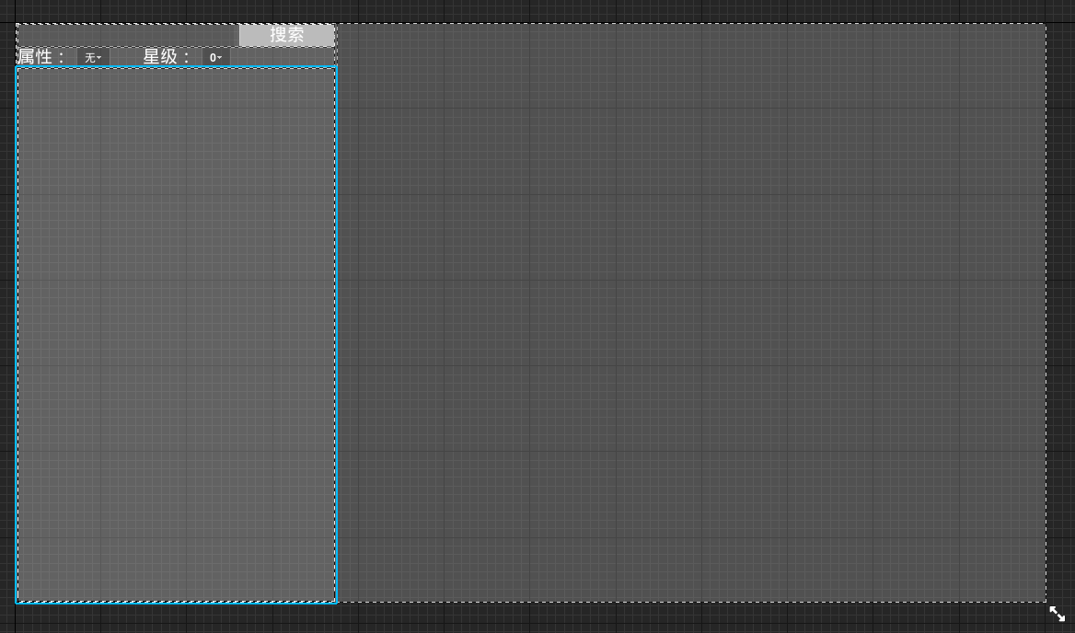

主界面子控件：

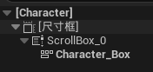

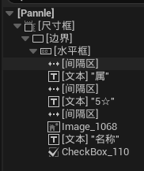

角色信息显示：

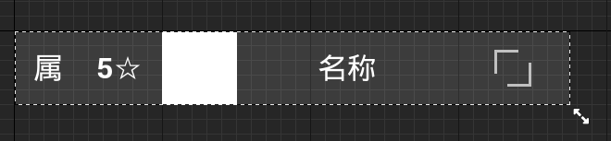

运行界面：



筛选功能

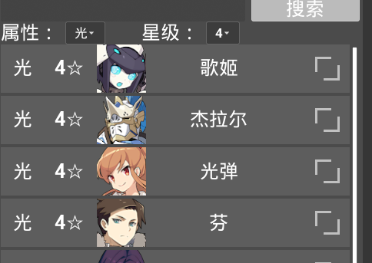

选定角色：

